第三章《压力 压强》
一、选择题
1、关于压力，下列说法中正确的是（ ）
A、压力的方向总是竖直向下的 B、压力的方向总是垂直于受压物体的表面
C、压力的大小总是等于物体的重力
D、压力的方向有时垂直于受压物体的表面，有时不垂直于受压物体的表面
2、小明的头上戴了一顶帽子，下列说法不正确的是（ ）
A、帽子的重力跟它的质量成正比 B、帽子的重力作用在头上
C、帽子对头会产生压力 D、头对帽子可能会产生静摩擦力
3. 下图中所示的事例中利用连通器原理的是（ ）
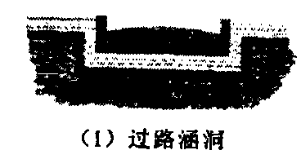
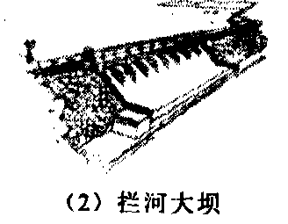
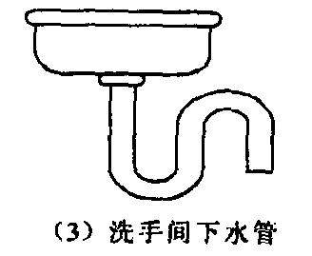
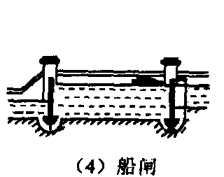

A．只有（1）（2） B．只有（3）（4） C．只有（1）（3）（4） D．（1）（2）（3（4）
4．下列说法中，正确的是（ ）
A、细管中水产生的压强一定小于粗管中水产生的压强
B、深度相同的液体产生的压强必定相等
C、液体压强的大小可以用公式p=ρg h计算，也可以用P= F/ S计算
D、液体对容器底部的压力等于液体的重力
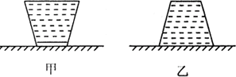
5、如图所示，两个大小、质量完全相同的容器甲和乙，甲大端开口，乙小端开口，将它们都装满水后放在水平桌面上，则下列说法正确的是（ ）
A．水对容器底部的压力相等，压强相等
B．图乙对容器底部的压力大，压强大
C．容器对桌面的压力相等，压强相等 D．容器对桌面的压力相等，图甲压强大
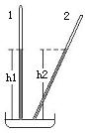
6、如图所示，在托里拆利实验中， 如果使玻璃管从1位置倾斜到2位置时，管内水银柱长度及竖直高度的变化是（ ）
A、长度增大， h₁＞h₂ B、长度不变， h₁＝h₂
C、长度增大， h₁＝ h₂ D、长度不变， h₁＞h₂
7、压力产生的效果同 ①压力的大小，②受力面积的大小，③受压力作用的物体总面积，④接触面的粗糙程度，这四项中有关的是（ ）
A、①②③ B、①③ C、①② D、①②④
8、对压强公式P=F/S的解释，下列说法中正确的是（ ）
A、物体越重，产生的压强越大 B、物体所受到的压力越大，压强就越大
C、受力面积越小，产生的压强越大 D、当压力一定时，压强与受力面积成反比
9、将两本八年级上册的科学课本叠放在水平桌面上，这时桌面受到的压力为F，压强为P，如将上面的一本书拿掉，剩下一本对桌面压力与压强分别是（ ）
A、F/2，P B、F/2，P/2 C、F，P/2 D、F、P
10、一般所说的血压是指（ ）
A、体循环的动脉血压 B、体循环的静脉血压
C、肺循环的动脉血压 D、肺循环的静脉血压
11、测量血压时，收缩压是指心脏收缩时（ ）
A、动脉血压的最低值 B、动脉血压的最高值
C、静脉血压的最低值 D、静脉血压的最高值
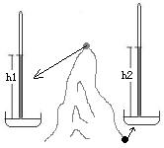
12、如图，同时在某座山的山顶与山脚下做托里拆利实验，在山顶测得水银柱高度为h₁，在山脚测得水银柱高度为h₂，则（ ）
A、h₁＞h₂ B、h₁＝h₂ C、h₁＜h₂ D、不能确定
13、下列说法中正确的是（ ）
A、山脚的大气压比山顶低 B、大气层内大气压的值是不变的
C、一般来说，晴天大气压比雨天高 D、一般来说，低气压区区多晴燥天气
14、要使液体的沸点升高，可采用的方法是（ ）
A、增大加热的火力 B、减小加热的火力 C、降低液面的气压 D、增大液面的气压
15、在一个盘子里内放一枚“一角”硬币，用嘴在盘边吹气可使硬币飞出盘子，吹气的方向就（ ） A、向硬币的上方 B、向硬币的下方 C、向硬币的中心 D、向盘的底部
16、一般民航飞机到达机场前要减速飞行才能逐渐降落，这样的原因是（ ）
A、飞机有惯性 B、飞机减速可使升力减小，升力小于重力时便可下降
C、飞机减速可节省燃料 D、飞机减速可使升力增大，利于降落
17、防汛期间,江河的水量增多,河岸地下水位上升,如果产生决堤事故，堤岸的倒塌方向是（ ） A、向岸上倒 B、向西侧倒 C、向河内倒 D、向地下沉没
18、唐代著名诗人杜甫《茅屋为秋风所破歌》中写道：“八月秋高凤怒号，卷我屋上三重茅”。说的是大风掀走了茅屋的屋顶，此句诗中包含的科学道理是（ ）
①风声是空气振动而产生的 ②屋顶上方空气流动速度大压强小，屋内空气不流动压强大，屋顶上下方的压力差将屋顶掀掉 ③力是使物体改变运动状态原因 ④风使屋顶产生的升力大于重力
A、①②④ B、②③④ C、①②③④ D、①③④
19、三峡大坝坝底水位是66m（水位表示相对于上海吴淞口平面的海拔高度）。今年6月1日上午9日，大坝开始蓄水，到6月10日下午5时，蓄水水位达135m，若取g=10N/kg，此时水对大坝坝底的压强为（ ）
A、6.6×10⁵Pa B、6.9×10⁵Pa C、1.35×10⁶Pa D、2.01×10⁶Pa
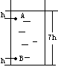20、如图容器中，水的深度为7h，A点距水面深度h，B点离容器底部的高度为h，则水在A点和B点产生的压强PA、PB之比为 （ ）
A、1:1 B、1:7 C、1:6 D、6:7
21、做托里拆利实验时，测量的大气压强值比真实值小，其原因可能是（ ）
A、玻璃管放得不竖直 B、玻璃管内混入少量空气
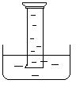
C、水银槽内的水银太多 D、玻璃管粗细不均匀
22、把装满水的量筒浸入水里，口朝下，照右图那样抓住筒向上提，当筒口在水里下只有少许距离时，量筒露出水面的部分（ ）
A、是全空的 B、有水，但不满 C、充满水 D、无法判断筒中是否有水
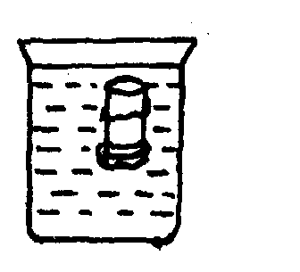
23、如图，一个两端开口的玻璃圆筒，两端都扎上橡皮膜，竖直地浸入水里 （ ）
A、上端橡皮膜向里凹，下端橡皮膜向外凸； B、上下两端橡皮膜都向外凸；
C、上下两端橡皮膜都向里凹，并且凹进去的程度相同；
D、上下两端橡皮膜都向里凹，但下端比上端向里凹进去的多
24、如图一个连通器，里面盛有水且水面相平。设想在左边的容器中放一个小塑料球，球浮在水面且水不溢出。则下列说法中正确的是( )
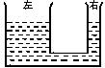A．左右两容器中水面仍相平，但水对两容器底的压强变大了
B．左边容器水面上升，右边容器中水面高度不变
C．水对左边容器底的压强变大了，对右边容器底的压强不变
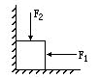
D．右边容器比较细，所以右边容器中水面上升得高些
二、填空题
1、5帕表示的意义是 。
2、一长方形木块平放和侧放在地面上，其受力面积之比为3：1，则平放和侧放时，对地面的压强之比为 ，压力之比为 。
3、有一边长为10厘米的正方体重力为80牛，放在光滑墙脚处（如图），受水平方向力F₁＝100牛、竖直方向力F₂＝12牛的作用，这时墙壁所受压强为 帕；地面所受压力为
牛，地面所受压强为 帕。
4、连通器是一种底部连通，上端开口的容器。当装入的液体静止时，液面总保持 。
5、如图所示，A、B、C三点所受液体的压强p_{A}、p_{B}、p_{C}由大到小的顺序是 。
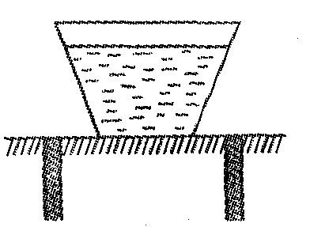
酒精
水
A
B
C

6、如图所示，一开口的杯子，装上8 cm高的水后，放在水平桌面上。已知杯子内部底面积为50 cm²，外部底面积为60 cm²；杯子装上水后的总质量为0.6 kg。则水对杯底的压力为
N。杯子对桌面的压强为 Pa。（g取10N／kg）
7、轮船在水深10 m的河里航行.船底距河底6 m，若船底破了一个4 cm ²的小洞，用塞子塞住洞口，水对塞子的压力为 。
8、液体内部向_______方向都有压强，液体压强随______的增加而增大，在同一深度，液体向各个方向的压强都______。液体压强还同密度有关，同样深度，密度越大，压强越______。
9、家庭里用的液压石油气，是在常温下用_________的方法，使它成为液体储存在钢罐里的。
10、液化温度与气压的关系是，压强越大，气体的液化温度越______。
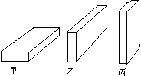11、几块完全相同的砖，按右图中甲、乙、丙三种情况放置，设它们对地面的压强分别为P_{甲}、P_{乙}和P_{丙}，砖块长、宽、高之比为4:2:1，则压强之比P_{甲}:P_{乙}:P_{丙}=_________。
12、举世瞩目的三峡工程已关闸蓄水，大坝设计高度为185m，预计全部投入使用后发电机的总功率将达到1.82×10⁷千瓦。据新浪网消息，小型轮船通过大坝要乘电梯，大型轮船通过大坝要通过船闸，船闸工作时利用的原理是 。如果蓄水高度为170m，则大坝底部受到的压强 Pa （取g=10N/kg）
13、给自行车打气时，越打车胎越硬，放在烈日下的自行车，车轮可能会爆胎，请对上述现象中的原因及结果进行分析，提出一个认为需要研究的问题：__________________________。
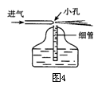
14、如图所示，是喷雾器的原理示意图，当空气从小孔迅速流出，小孔附近空气的流速较大，压强 容器里液面上方的空气压强，液体就沿细管上升，从管口中流出后，受气流的冲击，被喷成雾状。

15.阅读下列材料，然后回答问题.
物理学中把具有流动性的液体和气体统称为流体. 当流体处于流动状态时，其内部各处的压强有什么规律呢？
小明同学将图7－甲所示的玻璃管装置接到水流稳定的自来水管上，当水在玻璃管中流动时，可看到两个竖直管中液面的高度并不相同. 从图中可以看出在A．B两处管的粗细不同，因而A处流速小，B处流速大. 可见流体的压强与流速之间有着一定的关系.
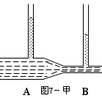
接着，小明又自制了一个飞机翼模型（如图7－乙），将其固定在托盘测力计上，在机翼模型的正前方用电扇迎面吹风来模拟飞机飞行时的气流，比较机翼上下方气流压强的大小，进一步验证了上面的关系.
（1）由图7－甲所示的实验，可以得出流体的压强与流速之间有什么关系？答：_________________________________________；
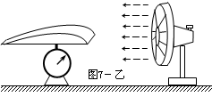
（2）在图7－乙所示的实验中，电扇转动后，托盘测力计的示数发生了什么变化？答：________________________________________（3）下列四种情形哪几种情形能运用上述的实验规律解释（ ）
A.乒乓球运动员拉出的弧圈球能急速旋转而下沉
B.将氢气球放手后，它会漂向空中
C.直升飞机能够停在空中一定高度处 D.船舶航行时应避免两艘靠近的船并排前进
16.有一种家庭使用的淋浴器，设备很简单，设计却很巧妙．
淋浴器有两个进水口，一个是冷水口，一个是热水口，冷水口直接与自来水管连接，热水口的管道很细，插在一壶热水里．使用的时候，拧开自来水龙头，热水居然会自动向上流，冷水热水混合以后，从喷头里喷出了适宜淋浴的温水．使用过的人都要发问：“热水怎么自动升上去的?”为了回答这个问题，先得看一看这种淋浴器的结构：
如图所示，冷水和热水是通过混合阀混合后变成温水的．那么混合阀是什么装置呢?原来，混合阀像个三通管，冷水管比较粗，在汇合点附近突然变细.那么，为什么冷水流过这个混合阀时，热水就会自动上去跟冷水混合呢
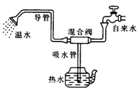
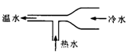

17、一个圆柱体薄壁容器，重20N，底面积为2×10⁻²m², 放在水平桌面的中央，已知水对容器的压强为8.82×10³Pa, 求容器对桌面的压强。

第三章《压力 压强》答案
一、选择题：
1、B 2、B 3、B 4、C 5、D
6、C 7、C 8、D 9、B 10、A
11、B 12、C 13、C 14、D 15、A
16、B 17、C 18、C 19、C 20、C
21、B 22、C 23、D 24、A
二、填空题：
1、 每平方米受力面积上受到的压力为5牛 2、1：3 1：1 3、10000、92、9200
4、 相平 5、p_{c}＞p_{a}＞p_{b} 6、 4 1000 7、15．68 8、各个 深度 相等 大 9、增大压强（或压缩体积） 10、高 11、1:2:4 12、连通器 1.7×10⁶ 13、略 14、小于 15.（1）流速大(小)的地方，压强小(大) （2）托盘测力计的示数会减小 （3）A D
16.流动的液体里存在着压强，压强的大小跟液体流速有关．液体的流速越大，它的压强就越小．当导管内没有自来水流过的时候，吸水管内外气体的压强相等，都等于大气压强．根据连通器的原理，吸水管里热水与壶里的热水相平．当导管里有自来水流过时，吸水管内热水上方气体的压强变小，管内外产生了压强差，在大气压的作用下，热水在吸水管内上升，与冷水混合后，从喷头喷出．冷水流速越大，管内气压越低，管内外压强差越大，热水流进导管中越多，它与冷水混合后的温度就越高．因此，可以通过控制自来水的流速，以调节流出的水温高低。
17、9.82×10³Pa

